幼稚園における臨時休業期間中の教育支援等の取組事例登録シート

設置者：
園名：
園名非公開を希望する： はい / いいえ
御担当者氏名：
電話番号：
E-mailアドレス：

（記載要領）
・下記１～８のうち該当する取組を行っている場合は、取組内容を具体的に記載下さい。
・取組内容をHPで公開している場合はリンクを掲載するとともに、可能な限り取組内容が分かるような写真・画像データを貼り付けてください。（事例集としてまとめた際にHPに掲載する可能性がありますので、個人情報や著作権には留意の上ご提出ください。）
１．幼児が家庭でも遊びを楽しみ、満足感や充足感を味わえるような支援
ICTを通じて園でいつも行っている活動を配信する、親子で一緒にできる体操・折り紙・ままごと・手遊び等を示したプリントの郵送・配布、図書室の絵本の貸し出しなど、幼児が家庭で遊びを楽しめるような取組を行っている場合、具体的に記載して下さい。

（記載例）
臨時休業中、家庭でどんなことをして過ごせばいいのか分からない、ビデオやゲームばかりになってしまっている、体を動かすこともできずにだらだらした生活になっている、イライラしてつい怒鳴ってしまうことが増えているとった状況を防ぐ助けとするため、これまでに開発してきた親子で一緒に楽しく活動することを促す教材・リーフレットをHPで配布しています。
https://www.kokkoyo.com/research.html#5-03
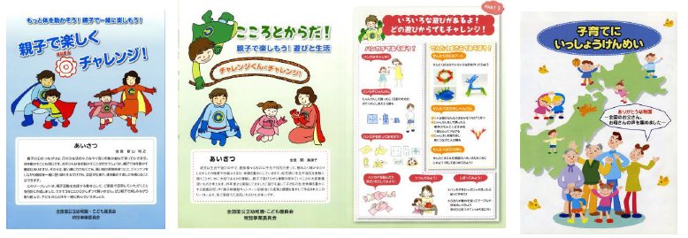

２．一日の生活のリズムを整え、規則正しい生活を送るための支援
守るべき生活習慣のやくそく表を作って送るなど、家庭において規則正しい生活を送るための取組を行っている場合、具体的に記載して下さい。

３．幼稚園が再開した際に円滑に園での生活になじめるようにする支援
電話等を活用して幼児と担任が直接話したり、HPや園だよりを通じて園で飼育している動植物の様子を発信したりして、幼稚園再開後に円滑に園生活になじめるような工夫を行っている場合、具体的に記載して下さい。

４．園庭等を活用した体力作りの支援
園庭を開放するなどして幼児の体力作りの支援の取組を行っている場合、具体的に記載して下さい。なお、園庭で遊ぶ幼児等の人数制限、遊具使用前後に使用する消毒液の設置等、感染防止対策として配慮していることもあわせて記載して下さい。

５．昼食の提供や給食食材活用等の取組
感染防止対策を行った上で、必要とする子どもに対する食事の提供や、休業により使用しなくなった給食食材を活用といった取組を実施している場合、具体的に記載して下さい。向かい合わせにしない座席配置の工夫等、食事の提供を行う際の感染防止対策として配慮していることもあわせて記載して下さい。

６．子育てに関する悩み相談やストレス軽減、虐待防止など、保護者に対する支援
電話・メール・メッセージアプリを利用する等して、休業期間中の保護者の悩みやストレス軽減等に資する支援や、虐待防止のための取組を実施している場合、具体的に記載して下さい。

７．休業期間を活かした保育の質の向上のための取組
ICTを活用したオンライン研修を実施したり、職員のチームビルディングを行ったり、園の保育の課題と今後の向上に向けた徹底的な議論を行ったりといった取組があれば具体的に記載してください。

８．その他の取組
１～７以外で、臨時休業期間を活用した教育支援・保育の質向上に向けた取組を実施している場合、自由に記載してください。

